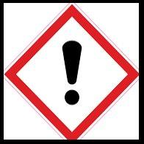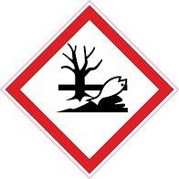

Etiket G-2276 universele olie

H-315 veroorzaakt huid irritatie

H-304 kan dodelijk zijn als de stof bij inslikken in de luchtwegen komt

H-317 Kan een allergische huidreactie veroorzaken

H-411 Giftig voor in het water levende organismen met langdurige gevolgen

P-201 Buiten bereik van kinderen houden

P-405 Achter slot en grendel bewaren

P331 Geen braken opwekken.

P-280 Beschermende handschoenen dragen.

P302-P352 NA INSLIKKEN : bij onwel voelen een antigifcentrum of een arts raadplegen.

P-302/P352 Bij contact met de huid met veel water en zeep wassen

P-333/P-313 Bij huid irritatie of uitslag een arts raadplegen.

P-501 De inhoud en de verpakking verwerken volgens de plaatselijke /regionale/nationale/internationale voorschriften.

2275 bevat terpentijn olie Elk van de vluchtige , voornamelijk terpentijn bevattende, fracties of destillaten verkregen door extractie met oplosmiddelen van gomwinning, uit of in bijvorm brengen van zachthout . Voornamelijk samengesteld uit de C10H16 terperntijnkoolwaterstoffen . apineen ß-pineen limoneen ,3careen,kamfeen. Kan anders acyclische, mono -cyclische of bi -cyclische ,terpenen, geoxygeneerde terpenen en anethool bevatten.

Exacte samenstelling varieert met zuivering methoden en de leeftijd. , herkomst en species van de zachthoutbron. (8806 64-2) kan een allergische reactie veroorzaken

